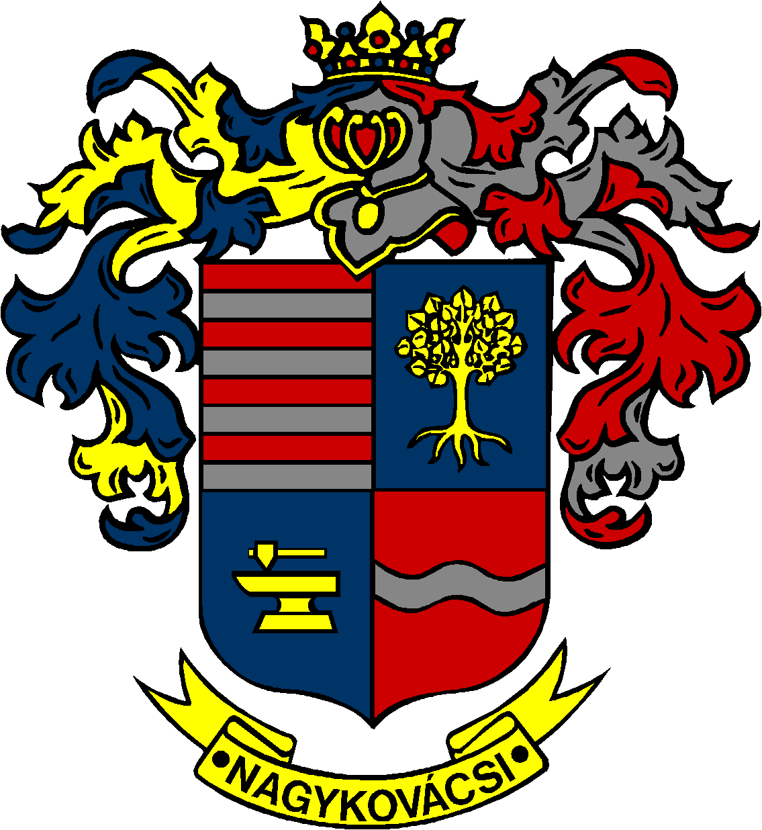

NAGYKOVÁCSI NAGYKÖZSÉG ÖNKORMÁNYZAT
PÉNZÜGYI ÉS TELEPÜLÉSFEJLESZTÉSI BIZOTTSÁG

ELNÖKE

MEGHÍVÓ
Nagykovácsi Nagyközség Önkormányzatának
Pénzügyi és településfejlesztési bizottsági rendkívüli ülésére

Az ülés helye: Vállalkozói Inkubátorház
Időpontja: 2016. március 10. (csütörtök) 17 óra

Napirend:
- Általános Iskola termeinek bérleti díjára vonatkozó Kt. határozat végrehajtásának előkészítése – javaslat mellékelve

- Döntés Pájer Árpád, korábbi polgármester által megküldött kötöttpályás fejlesztési koncepcióról – levél mellékelve

- Rozmaring Kft. megkeresése magánút kisajátításának tárgyában – megkeresés mellékelve

- Főút melletti gazdasági szolgáltató terület fejlesztésének kérdései – megkeresés mellékelve

- Egyebek

Nagykovácsi, 2016. március 7.

Tegzes Endre sk.
Bizottsági elnök

